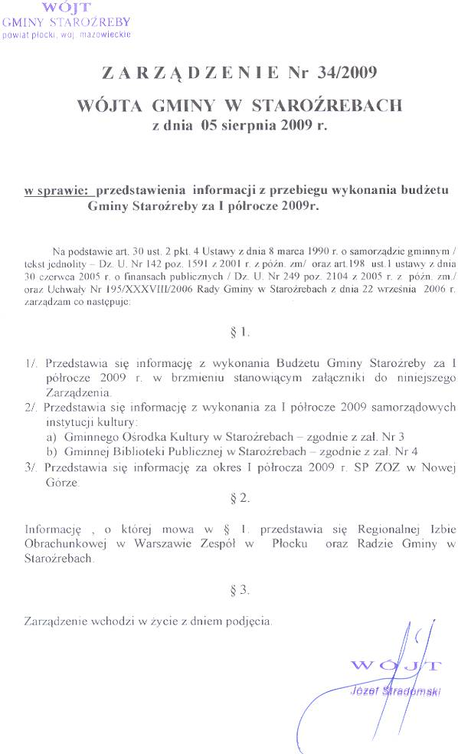
Informacja dostępna do wglądu w Urzędzie Gminy w Staroźrebach.

